Android恶意软件中有效性意图分析

原文来源：Ali Feizollah. AndroDialysis: Analysis of Android Intent effectiveness in malware detection[J]. Computers & Security, 2017, (65): 121-124
注意：
(1)期刊文章格式为：作者. 文章名[J]. 期刊名，年，卷（期）：引用部分起-止页
(2)会议文章格式为：作者. 文章名称[A]. 会议名称（会议名称简写）[C]，会议地址，年份.出版地：出版者，出版年：引用部分起-止页
(3)学位文章格式为：作者. 论文题目[D]. 学校及学位论文级别. 答辩年份：引用部分起-止页
(4)原文来源中标点符号用英文标点符号，逗号、点和冒号后面都要空一格，原文来源后面没标点。单倍行距，字体为Times New Roman，字号为5号。如果作者是三个及三个以上，只写第一个作者，后面跟“et al.”，如“Smith et al. , 1993”
(5) 页眉统一为：武汉设计工程学院本科毕业论文（设计）外文翻译，采用宋体小五号斜体居右排写。

摘 要

Android系统的广泛普及伴随着数量的增加针对这些系统的恶意软件。这主要是由于Android的开放性框架，便于结合运行在第三方应用程序任何Android设备。进程间通信是其中最显着的特征之一Android框架允许跨进程边界重用组件。这个机制用作访问Android框架中不同敏感服务的网关，
工作。我们使用数据集覆盖了包括1846个清洁和5560个感染应用程序的7406个应用程序。结果使用Android Intent显示91％的检测率，使用Android权限为83％。广告-两个特征的组合实验结果检测率达95.5％。

关键词

手机恶意软体；Android的；意图；智能手机安全；静态分析；

引言
智能手机已经成为越来越强大的计算流行的便携式设备，网络和传感能力，现在他们远比早期的个人计算机（PC）更强大。最近的调查一再证实（Gartner，2015）。设备的能力和普及相结合，使他们成为一个有吸引力的恶意软件的目标。因此，恶意软件正在迅速渗透最流行的Android为基础的应用市场。在官方应用市场的案例（谷歌Play），运营商通常更关注他们分发软件安全方面。
例如，谷歌Play使用审查制度审查PO tentially危险的应用程序（Oberheide和Miller，2012）。
数据收集与分析
声明组件的能力
正如在上面Activating Components中讨论的那样，你可以使用一个Intent来启activities、services和broadcast receiver。你可以通过在intent中注明目标组件的名字（使用的是组件的类名）来显示的启动组件。然而，intents真正强大的地方在与关于intent的actions的概念。通过intent的actions，你可以简单的描述你要执行的操作的类型（并且可以有选择的描述你要处理的数据），可以允许系统在device中找到这个组件并启动它。如果有多个组件可以执行intent中描述的action，这时用户就可以选择一个来执行。系统可以识别能对某intent做出反应的方式是通过将接收到的intent和设备中其他程序的manifest文件的intent filters进行比较实现的。

注意：首行缩进两字符用软件控制，不允许敲空格键。
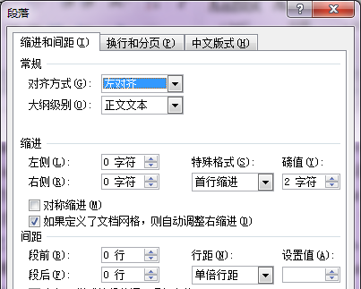

外文格式说明：原文必须是PDF文档，原文没有格式要求。遵从下载的文档的格式，原文必须能看的出来年份和期刊名称。如下图所示，就是正规期刊。
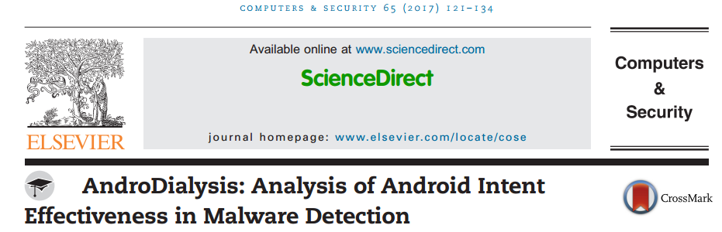

页面布局：
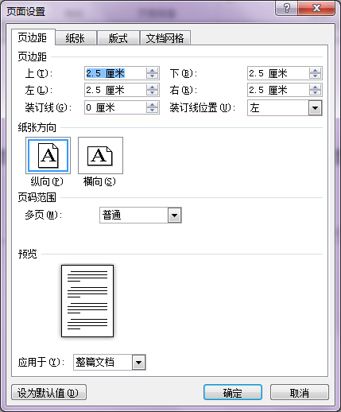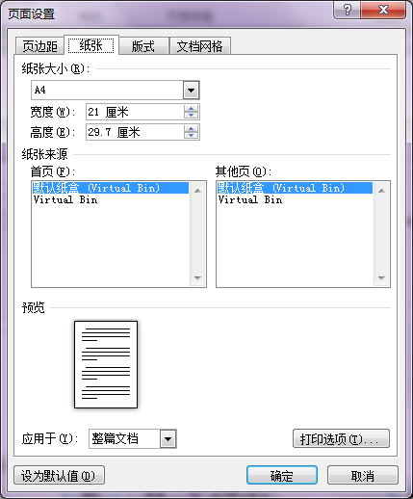
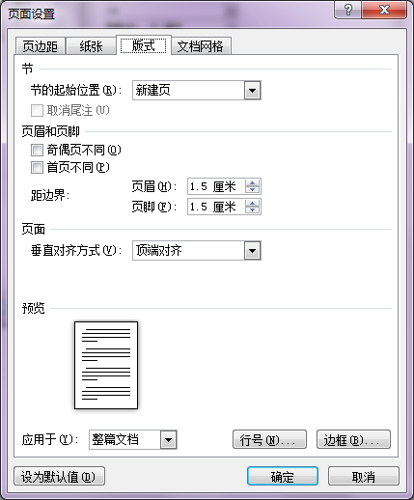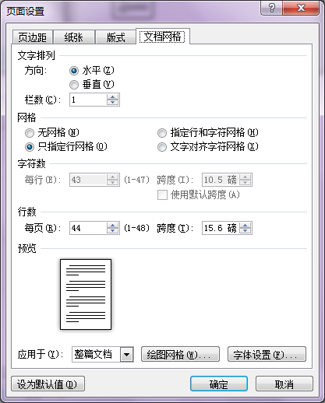
外文翻译装订顺序是译文在前原文在后。
正文中如果(1)是作为项列出来，则前面不需要空两格。如果(1)是正文内容则需要空两格。
如果论文中有图片，图片的标题放在图片下方居中，字体为小五号黑体。图要居中且无首行缩进。图1和文字间要空一格。
图1 页面设置
如果有表格，则需要用三线表，标题在表的上方居中，“表1”和“学生表”文字间要空一个。三线表，不加左、右边线，上下底线为粗实线（1磅），中间为实线（0.75磅），比较复杂的表格，可适当增加横线和竖线。
表1 学生表
姓名 | 学号 | 性别 | 爱好
王明 | 122222 | 男 | 篮球
吴天 | 4444444 | 女 | 足球

